

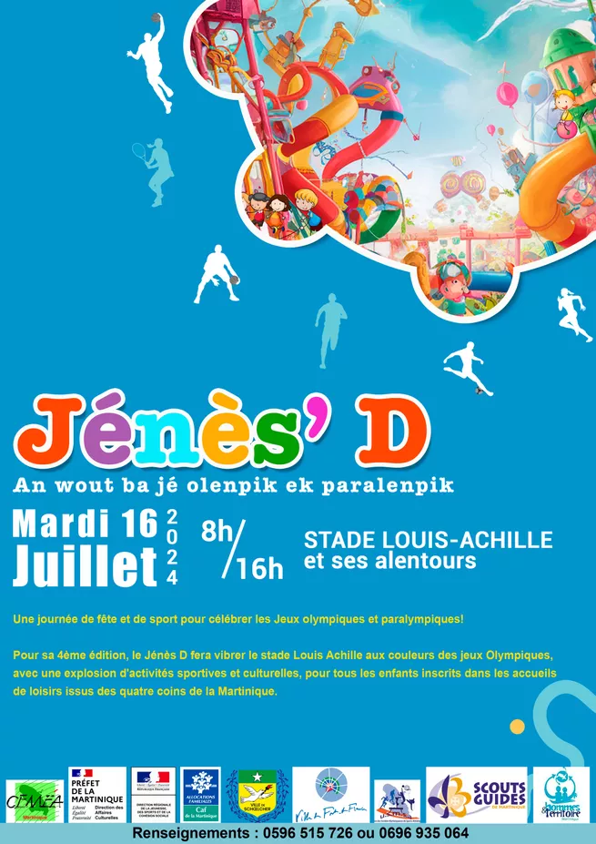
DOSSIER DE PRESSE

Dossier de presse : Présentation du Jénès D

Introduction

Le secrétariat d’État à la Jeunesse et à l’Engagement a organisé les premières « Assises de l’animation », de novembre 2021 à janvier 2022, réunissant une cinquantaine d’organisations, employeurs et financeurs du secteur de l’animation. De ces Assises, est né le plan « Pour un renouveau de l’animation en accueils collectifs de mineurs » avec l’ambition de dynamiser le secteur et de promouvoir la qualité dans les temps périscolaire et extrascolaire.

A l’échelle de la Martinique le Jénès D s’inscrit dans cette ambition. Le projet repose sur l’engagement, les compétences et les valeurs de centaines d’animateurs investis pour permettre aux enfants de grandir, découvrir, apprendre, se cultiver, développer ses capacités créatives, faire de la musique, du théâtre ou du sport, faire des rencontres…
Les Accueils Collectifs de Mineurs en Martinique :

140 organisateurs actifs
160 accueils de loisirs déclarés
1500 titulaires du BAFA en activité

63000 mineurs déclarés en ACM
Source : DRAJES (extraction GAM)

22 communes signataires d’un « Plan Mercredi »

Edition 2024 : sous le signe de l’Olympisme

En 2024, fort du succès rencontré lors des deux premières éditions, le collectif soutenu par la DRAJES et coordonné par le CEMEA Martinique, entreprend de renouveler l’opération, en proposant une programmation riche et variée qui éveillera la curiosité et la créativité des enfants. Les enfants auront l'opportunité de découvrir de nouvelles formes d'expression artistique et de participer à des activités sportives qui les feront voyager sur le thème de l’olympisme, thème retenu pour cette édition.

Le Jénès D est un moment festif offert aux enfants accueillis dans les accueils collectifs de la Martinique (ACM) pour leur permettre de vivre une expérience collective, ludique et éducative, à travers des activités culturelles et sportives, grâce à l’intervention d’artistes locaux, d’acteurs associatifs et des éducateurs sportifs.

Les valeurs de l’éducation populaire restent le cœur vivant de ce projet : la curiosité, l’expression et l’esprit critique, la découverte et l’initiation… Elles seront appréhendées au travers de pratiques ludiques, artistiques, sportives et citoyennes.

Un parc d’attraction urbain

Le 16 juillet, le stade Louis Achille de Fort-de-France sera transformé le temps d’une journée en une gigantesque aire de jeux et salle de spectacle à ciel ouvert, pour les enfants et les ados de 6 à 17 ans venus de toute la Martinique.
Au programme : des spectacles, des jeux, des ateliers artistiques, des animations sportives, et des rencontres avec des artistes et des sportifs locaux.

Ce parc d’attractions urbain et éphémère proposera une quarantaine d’animations, dont le programme compet est accessible en ligne sur la page du Jénès D : https://site.ac-martinique.fr/acm972/?page_id=252

Un espace de rencontre et de reconnaissance

Pour les adultes, le projet vise également à réunir en un même lieu les équipes pédagogiques des ACM et les intervenants culturels et artistiques locaux. L'objectif est de favoriser les échanges et la reconnaissance entre différentes cultures professionnelles, et surtout de faire émerger de futures collaborations pédagogiques. Cette initiative permettra aux équipes accompagnant les enfants de découvrir de nouvelles pratiques d’animation, de s’initier elles-mêmes afin de monter en compétences, et d’être ensuite capables de développer des projets pédagogiques innovants et captivants pour les enfants.

Le projet entend également valoriser les artistes et les compagnies locales, leur donner l’opportunité de se produire, de se faire connaître, et de créer des moments d’échanges et de partage avec un jeune public.

Les intervenants

Scouts et Guides de Martinique , association Karisko, Badminton Club Foyalais, Ligue de Tennis de Table, Song long Martinique, Rising Opossum, Transit Sport Franciscain, Artfêtes, Konkwest972, Youri Rotin, Madapaint, Judo Club la Française, Cercle des nageurs de Fort-de-France,
Emergence Secourisme, Club Goodluck, Golden Star, les 300 Noms, Fédération de Criquet de Martinique, Madinina Bikers, Ligue d’athlétisme, Carbet des sciences, Ligue d’échecs, Carbet des sciences, busy bee music, Sport équilibre, Kazalyann…

Les organisateurs

L’association des CEMEA Martinique, la DRAJES, la DAC, la Caisse d’Allocation Familiale de Martinique, l’association des Scouts et Guides de Martinique, l’association Plaisir d’enfant, la FCPE Martinique, l’association Hommes et territoire, la CDE du Lamentin, la CDE de Schoelcher.

Contacts organisateurs

Association des CEMEA :
- Daniel WATELLO : daniel.watello@cemea-martinique.org

DRAJES :
- Rémi DUCLOS : remi.duclos@ac-martinique.fr

URL : https://site.ac-martinique.fr/acm972/?page_id=252

